Bonitace Liblín 3.-4. 5. 2025
rozhodčí: Mme Nadiége Grassart Peyraube
posuzovatelky povah: L. Gahlerová, M. Součková, K. Vokatá
Plemeno: | Beauceron | Pohlaví: | pes
Jméno psa: | Absinth z Pultarova Mlýna | Třída:
Číslo zápisu: | CMKU/BC/6178/21 | Narozen: | 26/6/2021
Majitel | Hana Matějčková | Čip: | 967000010378494
Ocenění: |  | DKK: | A
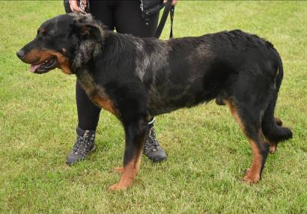 |  | Posudek: | Světlejší oči, pes silnějšího vzrůstu, celkově hezký pes, výborný v pohybu, který je velmi pravidelný a prostorný. Dobře zbarvené pálení.  Skus nůžkový, paspárky ok, varlata ok.  Zadní i spodní linie v pořádku. Úhlení správné.  výška: 66 cm  délka: 74 cm  šířka hlavy: 14 cm  délka mozkovny: 15 cm  délka čenichu: 14 cm  paspárky: PV, LV  TAN: neplnil  k chovu doporučen
 |  | Třída chovnosti: | 1 - confirmé

Plemeno: | Beauceron | Pohlaví: | pes
Jméno psa: | Aris Z Farmy DAR | Třída: | Třída otevřená
Číslo zápisu: | CMKU/BC/6522/23 | Narozen: | 08.05.2021
Majitel | Alena Kanková | Čip: | 900085000998206
Ocenění: | Výborný | DKK: | B
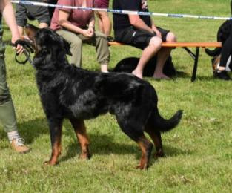 |  | Posudek: | Skus nůžkový, paspárky ok, varlata ok. Výborná barva, harlekýn. Výborná celková stavba těla, výborný hrudník. Mohl by mít pevnější záda. Výborné úhlení předních i zadních končetin. Výborné předvedení. Prostorný pohyb.  výška: 66 cm  délka: 71 cm  šířka hlavy: 15 cm  délka mozkovny: 16 cm  délka čenichu: 15 cm  paspárky: PV, LV  TAN: 8-9-10 prospěl výborně  k chovu doporučen
 |  | Třída chovnosti: | po vystavení karty chovnosti  4 - recommandé

Plemeno: | Beauceron | Pohlaví: | pes
Jméno psa: | Arrax Vroengard Vroengard | Třída: | Třída otevřená
Číslo zápisu: | CMKU/BC/6386/23 | Narozen: | 20.01.2023
Majitel | Anna Dvorščíková | Čip: | 953010100431745
Ocenění: | Dobrý | DKK: | A
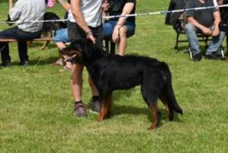 |  | Posudek: | Agresivní charakter. Tendence chodit mimochodem. Kratší záda. Výborné pálení. Skus nůžkový, varlata ok, paspárky ok.  výška: cm  délka: cm  šířka hlavy: cm  délka mozkovny: cm  délka čenichu: cm  paspárky: PV, LV  TAN: neplnil  k chovu nedoporučen
 |  | Třída chovnosti: | z bonitace odstoupil

Plemeno: | Beauceron | Pohlaví: | pes
Jméno psa: | Belinus Esprit de la croix Double | Třída: | Třída pracovní
Číslo zápisu: | SPKP1989 | Narozen: | 16.04.2021
Majitel | Radek Doležel | Čip: | 900085000942441
Ocenění: | Výborný | DKK: | A
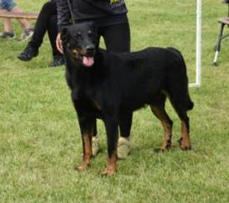 |  | Posudek: | Záda by mohla být pevnější, ale celkově pěkná stavba těla.  Skus nůžkový, paspárky ok, varlata ok.  Prostorný a výborný pohyb. Pěkný mohutný pes.  výška: 70 cm  délka: 79 cm  šířka hlavy: 15 cm  délka mozkovny: 16 cm  délka čenichu: 15 cm  paspárky: PV, LV  TAN: neplnil  k chovu doporučen
 |  | Třída chovnosti: | po vystavení karty chovnosti  1 - confirmé

Plemeno: | Beauceron | Pohlaví: | pes
Jméno psa: | Ethan z Polepského Ranče | Třída: | Mezitřída
Číslo zápisu: | CMKU/BC/6508/23 | Narozen: | 11.09.2023
Majitel | Alžběta Benešová | Čip: | 900163000282619
Ocenění: | Výborný | DKK:
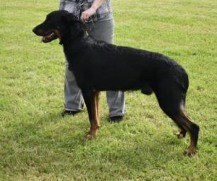 |  | Posudek: | Chybí 3 řezáky dole po úrazu. Doloženo veterinářem.  Paspárky ok, varlata ok. Výborná hlava i kostra, trošku výraznější stop. Výborná zadní linie. Výborná hruď. Výborná kostra. Tlapy velmi dobré, lehce měkčí. Výborný v pohybu, ale nepravidelný pohyb.  výška: 69,5 cm  délka: 77,5 cm  šířka hlavy: 16 cm  délka mozkovny: 16 cm  délka čenichu: 14 cm  paspárky: PV, LV  TAN: neplnil  k chovu doporučen
 |  | Třída chovnosti: | po splnění DKK

Plemeno: | Beauceron | Pohlaví: | pes
Jméno psa: | Charmeur z Dorky | Třída:
Číslo zápisu: | CMKU/BC/6488/23 | Narozen: | 18/8/2023
Majitel | Magdalena Pešková | Čip: | 953010006780494
Ocenění: |  | DKK: | B
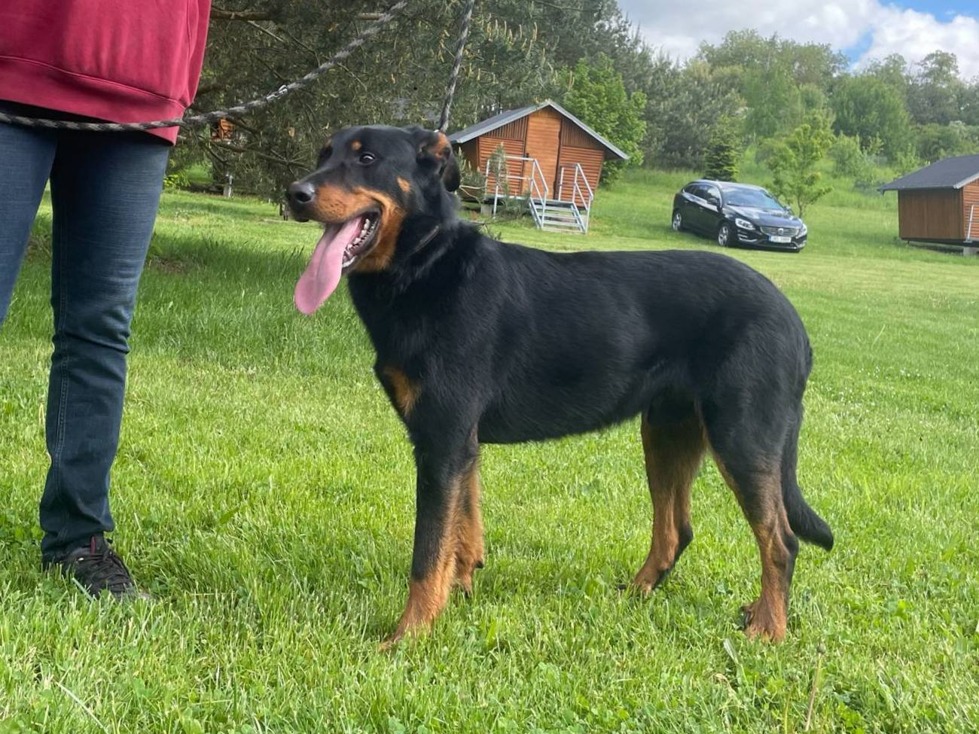 |  | Posudek: | Zuby v pořádku (skus nůžkový, kompletní). Celkově výborně stavěný pes, který stále prochází vývojem. Výborný tvar hlavy, výborně zbarvené pálení. V pohybu ocas nesen výše. Pohyb výborný, ale rozpracovaný.  výška: 67 cm  délka: 71 cm  šířka hlavy: 15 cm  délka mozkovny: 15 cm  délka čenichu: 14 cm  paspárky: PV, LV  TAN: neplnil  k chovu doporučen
 |  | Třída chovnosti: | po vystavení karty chovnosti a splnění výstavy  1 - confirmé

Plemeno: | Beauceron | Pohlaví: | pes
Jméno psa: | Newton z Husovy tvrze | Třída: | Třída vítězů
Číslo zápisu: | CMKU/BC/6280/22 | Narozen: | 04.04.2022
Majitel | Jana Hertlíková | Čip: | 953010005865720
Ocenění: | Výborný | DKK: | A
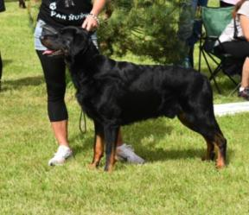 |  | Posudek: | Skus nůžkový, varlata ok, paspárky ok.  Typická standardní hlava, ale mohlo by být více a výraznější pálení na hlavě.  Výborná zádová linie. Výborné úhlení. Výborná hruď. Skvělá stavba těla. Výborný prostorný pohyb.  výška: 68 cm  délka: 75 cm  šířka hlavy: 15 cm  délka mozkovny: 15 cm  délka čenichu: 15 cm  paspárky: PV, LV  TAN: neplnil  k chovu doporučen
 |  | Třída chovnosti: | po vystavení karty chovnosti  1 - confirmé

Plemeno: | Beauceron | Pohlaví: | pes
Jméno psa: | Nigreo ex Fautrix Canis Mayrau | Třída: | Třída mladých
Číslo zápisu: | CMKU/BC/6516/23 | Narozen: | 14.11.2023
Majitel | Bohumil Kočovský | Čip: | 900203000063480
Ocenění: | Výborný | DKK: | A
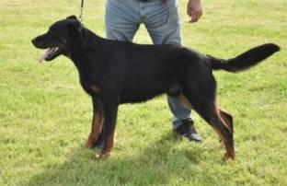 |  | Posudek: | Skus nůžkový, varlata ok, paspárky ok. Dobrá stavba těla. Hezky hluboký hrudník. Spáditá záď. Hlava velmi dobrá. Hezký pes.  výška: 67 cm  délka: 70 cm  šířka hlavy: 14 cm  délka mozkovny: 16 cm  délka čenichu: 13 cm  paspárky: LV, PV  TAN: 8-7-10 splnil výborně  k chovu doporučen
 |  | Třída chovnosti: | po splnění výstavy ve třídě dospělých

Plemeno: | Beauceron | Pohlaví: | fena
Jméno psa: | Bellona ze Zlých časů | Třída: | Třída mladých
Číslo zápisu: | CMKU/BC/6544/24 | Narozen: | 30.03.2024
Majitel | Lenka Gahlerová | Čip: | 953010006784077
Ocenění: | Výborná 3 | DKK:
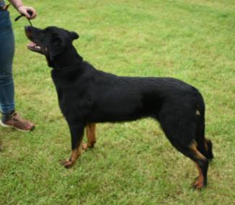 |  | Posudek: | Skus nůžkový. Paspárky ok. Výborná hlava. Celkově výborně stavená fena s výborným pohybem. Zatím nedovyvinutý hrudník.  výška: 61,5 cm  délka: 69 cm  šířka hlavy: 13 cm  délka mozkovny: 14 cm  délka čenichu: 12 cm  paspárky: PV, LV  TAN: neplnila  k chovu doporučena
 |  | Třída chovnosti: | po splnění výstavy ve třídě dospělých a DKK

Plemeno: | Beauceron | Pohlaví: | fena
Jméno psa: | Dixie z farmy Dar - Slovakia | Třída: | Mezitřída
Číslo zápisu: | CMKU/BC/6526/24 | Narozen: | 10.09.2023
Majitel | Lenka Doležalová | Čip: | 953010100663867
Ocenění: | Výborná | DKK:
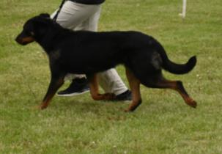 |  | Posudek: | Skus nůžkový. Fenka harlekýn. Výborná hlava. Nedostatečně pevná horní linie. Výborné úhlení předních i zadních končetin. Linie zad výborná v pohybu.  Pohyb celkově výborný.  výška: 63 cm  délka: 71 cm  šířka hlavy: 14 cm  délka mozkovny: 14 cm  délka čenichu: 13 cm  paspárky: PV, LV  TAN: neplnila  k chovu doporučena
 |  | Třída chovnosti: | po splnění DKK

Plemeno: | Beauceron | Pohlaví: | FENA
Jméno psa: | Ferrie z Údolí buků | Třída:
Číslo zápisu: | CMKU/BC/6135/21 | Narozen: | 27/5/2021
Majitel | Jiří Josífek | Čip: | 941000024814513
Ocenění: | Beauceron | DKK: | A
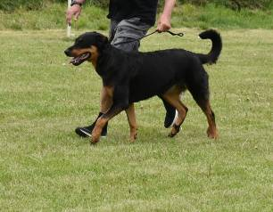 |  | Posudek: | FENA – HARLEKÝN  Mírné odbarvení na pyscích. Pálení na hlavě je příliš dominantní, ale jinak je fenka výborné konstituce a silné kostry. Správné úhlení zad, hrudi i nohou. Korektní hlava. Korektní v pohybu. V pohybu ocas nesený výše.  výška: 64 cm  délka: 75 cm  šířka hlavy: 14 cm  délka mozkovny: 14 cm  délka čenichu: 13 cm  paspárky: PK, LK  TAN: neplnila  k chovu doporučena
 |  | Třída chovnosti: | po vystavení karty chovnosti  1 - confirmé

Plemeno: | Beauceron | Pohlaví: | fena
Jméno psa: | Honey Bunny L'Épice de la Vie | Třída: | Třída otevřená
Číslo zápisu: | CMKU/BC/6309/22 | Narozen: | 31.05.2022
Majitel | Pavel Zavázal | Čip: | 953010005863819
Ocenění: | Výborná | DKK | A
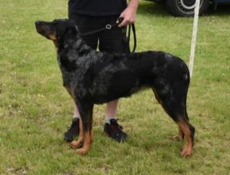 |  | Posudek: | Skus nůžkový. Fenka harlekýn. Výborná stavba těla. Výborná linie zad i hrudi. Výborné úhlení předních i zadních končetin. Oko by mohlo být tmavší.  výška: 64,5 cm  délka: 71 cm  šířka hlavy: 13 cm  délka mozkovny: 14 cm  délka čenichu: 13 cm  paspárky: PV, LV  TAN: 8-7-8 prospěla výborně  k chovu doporučena
 |  | Třída chovnosti: | po vystavení karty chovnosti  4 - recommandé

Plemeno: | Beauceron | Pohlaví: | fena
Jméno psa: | Olivia z Husovy tvrze | Třída:
Číslo zápisu: | CMKU/BC/6430/23 | Narozen: | 16/4/2023
Majitel | Kateřina Hrkalová | Čip: | 953010006198858
Ocenění: |  | DKK: | A
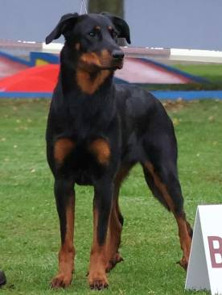 |  | Posudek: | Zuby v pořádku, kompletní. Fenka, která je stále ve vývinu. Výborná zádová linie. Výborné úhlení předních i zadních končetin. Výborně předvedena, výborný pohyb. Známka: VÝBORNÁ  výška: 63 cm  délka: 69 cm  šířka hlavy: 11,5 cm  délka mozkovny: 13 cm  délka čenichu: 11 cm  paspárky: PV, LV  TAN: 10-9-10 prospěla výborně  k chovu doporučena
 |  | Třída chovnosti: | po vystavení karty chovnosti  4 - recommandé

Plemeno: | Beauceron | Pohlaví: | fena
Jméno psa: | Ophelia z Husovy tvrze | Třída: | Třída otevřená
Číslo zápisu: | CMKU/BC/6431/23 | Narozen: | 16.04.2023
Majitel | Jana Ranglová | Čip: | 953010006198862
Ocenění: | Absence | DKK:
 |  | Posudek:

